**PRAKTEK 1 ALGORITMA PEMROGRAMAN**

**MATA KULIAH**

**ALGORITMA PEMOGRAMAN**

**DOSEN PENGAMPU**

**Drs. Denny Kurniadi, M.Kom.**



**OLEH**

**M YUSQO HIDAYATULHAQ**

**24343058**

­­

**TEKNIK INFORMATIKA**

**DEPARTEMEN TEKNIK ELEKTRONIKA**

**UNIVERSITAS NEGERI PADANG**

**2024**

**­**

1. **TUJUAN PRAKTIKUM**

Mahasiswa mampu mengidenfikasi dan memahami fungsi-fungsi utama serta

antarmuka dari IDE DevC++, termasuk elemen-elemen seperti editor kode, tampilan

proyek, dan fitur debugging

1. **ALAT DAN BAHAN**

1. Komputer

2. IDE Dev C++

3. Jobsheet

1. **TEORI SINGKAT**

Bahasa pemrograman C diciptakan oleh Dennis Ritchie pada awal 1970-an di

Laboratorium Bell. Bahasa ini dirancang untuk sistem pemrograman dan

pemrograman sistem operasi, seperti UNIX.

**Fitur Utama:**

* Deklarasi Tipe Data: C memiliki tipe data dasar seperti int, char, float, dan

double, serta memungkinkan deklarasi tipe data kompleks menggunakan struktur

(struct), union (union), dan enumerasi (enum).

* Sintaks Sederhana: C dikenal dengan sintaks yang relatif sederhana dan bersih,

yang memudahkan pemrogram untuk memahami dan menulis kode.

* Kontrol Alur: Menyediakan struktur kontrol alur program seperti if, else, switch,

while, for, dan do-while.

* Fungsi: Pemrograman dalam C sangat bergantung pada penggunaan fungsi, yang

membantu dalam modularisasi dan pemeliharaan kode.

* Pointer: C memungkinkan penggunaan pointer untuk manipulasi alamat memori

secara langsung, yang memberi kekuatan dan fleksibilitas namun juga

memerlukan perhatian ekstra untuk menghindari kesalahan.

* Kompilasi: Kode sumber C dikompilasi menjadi kode mesin yang dapat

dieksekusi, menjadikannya efisien dalam hal kecepatan eksekusi.

**Standarisasi :**

* ANSI C: Pada tahun 1989, standar ANSI C (juga dikenal sebagai C89 atau C90)

diratifikasi, yang mendefinisikan spesifikasi standar untuk bahasa C.

* C99: Versi berikutnya, C99, diperkenalkan pada tahun 1999 dengan beberapa

fitur tambahan seperti variabel dalam blok lokal, tipe data baru (long long), dan

dukungan untuk komentar baris tunggal dengan //.

* C11: Versi C11 diratifikasi pada tahun 2011 dengan perbaikan pada keamanan,

thread, dan fungsionalitas lainnya.

**Penggunaan:**

* Sistem Operasi: Banyak sistem operasi, termasuk UNIX dan Linux, ditulis

dalam C.

* Pengembangan Perangkat Lunak: C sering digunakan untuk pengembangan

perangkat lunak yang memerlukan performa tinggi dan akses rendah ke

perangkat keras.

* Embedded Systems: C adalah bahasa pilihan untuk sistem embedded karena

efisiensi dan kemampuannya untuk berinteraksi langsung dengan perangkat

keras.

Bahasa C adalah salah satu bahasa pemrograman yang paling mendasar dan

berpengaruh dalam sejarah pemrograman komputer, menjadi dasar bagi banyak

bahasa pemrograman modern seperti C++, C#, dan Java.

1. **LISTING PROGRAM DAN OUTPUT**
2. **Menghitung Luas dan Keliling Persegi Panjang**

/*

Nama File : latihan2a.c

Programmer : M Yusqo Hidayatulhaq / 24343058

Tgl. pembuatan : 02/09/2024

Deskripsi : program ini melakukan perhitungan luas dan keliling persegi panjang

*/

#include <stdio.h>

int main()

{

float panjang, lebar, luas, kel;

//judul

printf("Program Menghitung Luas dan Keliling Persegi Panjang\n");

printf("-----------------------------------------------------\n\n");

printf("Program Menghitung Luas dan Keliling Persegi Panjang\n");

printf("Nama : M Yusqo Hidayatulhaq\n");

printf("NIM : 24343058\n");

printf("-----------------------------------------------------\n\n");

/* Pemasukan Nilai */

printf("Panjang = ");

scanf("%f", &panjang);

printf("Lebar = ");

scanf("%f", &lebar);

/* Proses Penghitungan */

luas = panjang * lebar;

kel = 2 * panjang + 2 * lebar;

/* Menampilkan hasil */

printf("Luas = %6.2f \n", luas);

printf("Keliling = %6.2f \n", kel);

return 0;

}

Output:

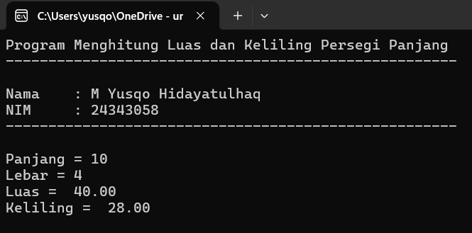

1. **Menghitung nilai sisi miring segitiga**

/*

Nama File : latihan2b.c

Programmer : M Yusqo Hidayatulhaq / 24343058

Tgl. pembuatan : 02/09/2024

Deskripsi : program ini menghitung nilai sisi miring segitiga

*/

#include <stdio.h>

#include <conio.h>

#include <math.h>

int main()

{

//judul

printf("Program Menghitung menghitung nilai sisi miring segitiga\n");

printf("-----------------------------------------------------\n\n");

printf("Nama : M Yusqo Hidayatulhaq\n");

printf("NIM : 24343058\n");

printf("-----------------------------------------------------\n\n");

//input

float x,y,r;

printf("Sisi X = ");

scanf("%f", &x);

printf("Sisi Y = ");

scanf("%f", &y);

//menghitung sisi miring

r = sqrt(x*x + y*y);

// output

printf("Sisi Miring =%6.2f \n",r);

return 0;

}

Output:

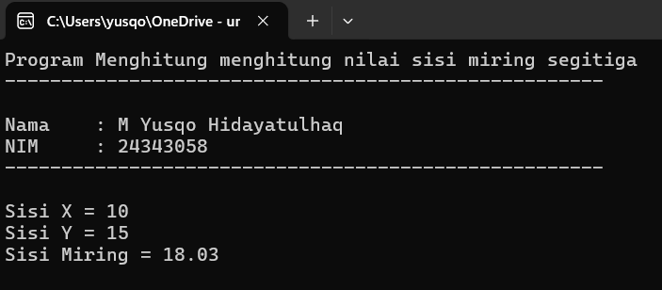

1. **Menghitung luas dan keliling lingkaran berdasarkan nilai r**

/*

Nama File : latihan2c.c

Programmer : M Yusqo Hidayatulhaq / 24343058

Tgl. pembuatan : 02/09/2024

Deskripsi : program ini menghitung luas dan keliling lingkaran berdasarkan nilai r

*/

#include <stdio.h>

int main() {

float radius, luas, keliling;

//judul

printf("Program Menghitung Luas dan Keliling lingkaran\n");

printf("-----------------------------------------------------\n\n");

printf("Nama : M Yusqo Hidayatulhaq\n");

printf("NIM : 24343058\n");

printf("-----------------------------------------------------\n\n");

// Memasukkan nilai jari-jari dari pengguna

printf("Masukkan nilai jari-jari lingkaran: ");

scanf("%f", &radius);

// Menghitung luas dan keliling

luas = 3.14159 * radius * radius; // Formula untuk luas lingkaran

keliling = 2 * 3.14159 * radius; // Formula untuk keliling lingkaran

// Menampilkan hasil perhitungan

printf("Luas lingkaran: %.2f\n", luas);

printf("Keliling lingkaran: %.2f\n", keliling);

return 0;

}

Output:

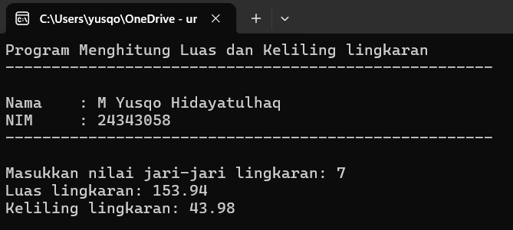

1. **Menghitung konversi suhu dari celcius**

/*

Nama File : latihan2d.c

Programmer : M Yusqo Hidayatulhaq / 24343058

Tgl. pembuatan : 02/09/2024

Deskripsi : program ini menghitung konversi suhu dari celcius

*/

#include <stdio.h>

int main() {

float celsius, fahrenheit, reumur, kelvin;

//judul

printf("Program menghitung konversi suhu dari celcius\n");

printf("-----------------------------------------------------\n\n");

printf("Nama : M Yusqo Hidayatulhaq\n");

printf("NIM : 24343058\n");

printf("-----------------------------------------------------\n\n");

// Meminta pengguna memasukkan suhu dalam Celsius

printf("Masukkan suhu dalam Celsius: ");

scanf("%f", &celsius);

// Melakukan perhitungan konversi

fahrenheit = (9.0 / 5.0) * celsius + 32;

reumur = (4.0 / 5.0) * celsius + 0;

kelvin = celsius + 273;

// Menampilkan hasil konversi suhu

printf("%.2f Celsius = %.2f Fahrenheit\n", celsius, fahrenheit);

printf("%.2f Celsius = %.2f Reumur\n", celsius, reumur);

printf("%.2f Celsius = %.2f Kelvin\n", celsius, kelvin);

return 0;

}

Output:

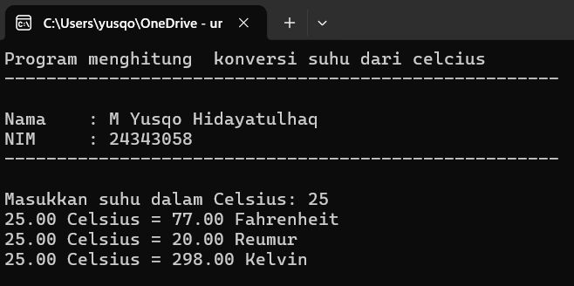

1. **Menghitung biaya foto kopi**

/*

Nama File : latihan2e.c

Programmer : M Yusqo Hidayatulhaq / 24343058

Tgl. pembuatan : 02/09/2024

Deskripsi : program ini menghitung biaya foto kopi

*/

#include <stdio.h>

int main() {

int jumlahLembar, hargaPerLembar;

float totalBiaya;

//judul

printf("Program Menghitung biaya foto kopi\n");

printf("-----------------------------------------------------\n\n");

printf("Nama : M Yusqo Hidayatulhaq\n");

printf("NIM : 24343058\n");

printf("-----------------------------------------------------\n\n");

// Meminta pengguna memasukkan jumlah lembar fotokopi

printf("Masukkan jumlah lembar fotokopi: ");

scanf("%d", &jumlahLembar);

// Meminta pengguna memasukkan harga per lembar fotokopi

printf("Masukkan harga per lembar fotokopi: ");

scanf("%d", &hargaPerLembar);

// Menghitung total biaya fotokopi

totalBiaya = jumlahLembar * hargaPerLembar;

// Menampilkan total biaya fotokopi

printf("Total biaya fotokopi: Rp. %.2f\n", totalBiaya);

return 0;

}

Output:

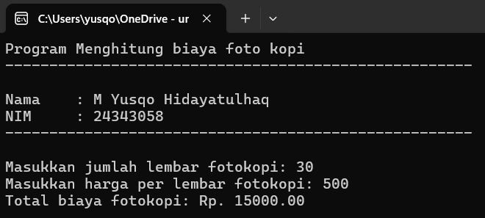

1. **Menghitung tahanan total, arus dan tegangan pada rangkaian**

**asd**

1. **ANALISA**
2. **Menampilkan Identitas diri (TM/NIM, Nama, Group, Matakuliah, Dosen)**
3. Analisa Kebutuhan

* Output

1. Flowchart

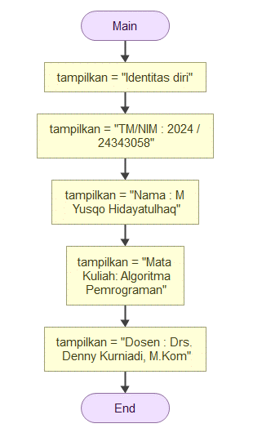

1. **Menampilkan lirik lagu**
2. Analisa Kebutuhan

* Output

1. Flowchart

